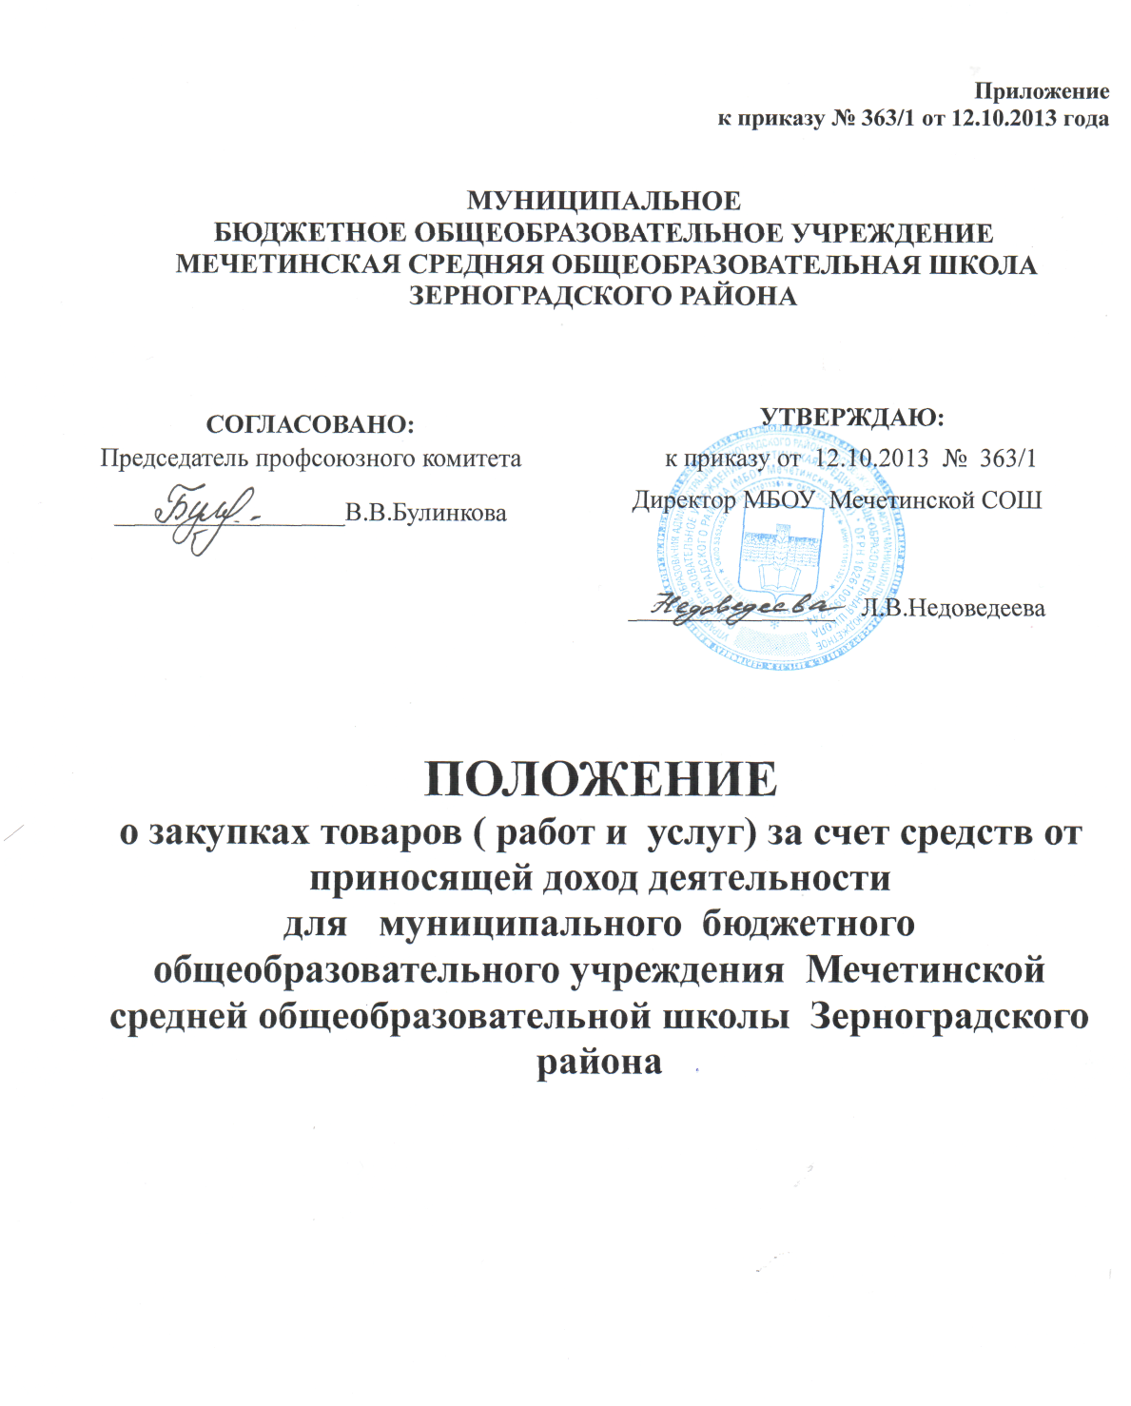

Глава 1. Общие положения
Статья 1. Цели, принципы и правовая основа регулирования закупок
1.Настоящее положение регулирует отношения, связанные с закупкой товаров, работ, услуг за счет средств приносящий доход деятельности , создания условий для своевременного и полного удовлетворения потребностей в товарах, работах, услугах с необходимыми показателями цены, качества и надежности, эффективного использования денежных средств полученных за счет средств приносящий доход деятельности , расширения возможностей участия юридических и физических лиц в закупке товаров, работ, услуг (далее также – закупка) и стимулирования такого участия, развития добросовестной конкуренции.
2. Настоящее положение разработано в соответствии с Федеральным законом от 18 июля 2011 года № 223-ФЗ «О закупках товаров, работ, услуг отдельными видами юридических лиц».
3. Настоящее положение не регулирует отношения, связанные с:
1) куплей-продажей ценных бумаг и валютных ценностей;
2) приобретением заказчиком биржевых товаров на товарной бирже в соответствии с законодательством о товарных биржах и биржевой торговле;
3) осуществлением заказчиком размещения заказов на поставки товаров, выполнение работ, оказание услуг в соответствии с Федеральным законом от 21 июля 2005 года № 94-ФЗ «О размещении заказов на поставки товаров, выполнение работ, оказание услуг для государственных и муниципальных нужд»;
4) закупкой в области военно-технического сотрудничества;
5) закупкой товаров, работ, услуг в соответствии с международным договором Российской Федерации, если таким договором предусмотрен иной порядок определения поставщиков (подрядчиков, исполнителей) таких товаров, работ, услуг;
4. Требования Гражданского кодекса Российской Федерации, регламентирующие порядок и условия проведения торгов (статьи448, 449), на настоящее положение не распространяются.
Статья 2. Основные термины, используемые в настоящем положении
Для целей реализации настоящего положения используются следующие термины:
Заказчик – лицо, осуществляющее закупку, в целях своевременного и полного удовлетворения собственных потребностей в товарах, работах, услугах с необходимыми показателями цены, качества и надежности;
Участник закупки – любое юридическое лицо или несколько юридических лиц, выступающих на стороне одного участника закупки, независимо от организационно-правовой формы, формы собственности, места нахождения и места происхождения капитала либо любое физическое лицо или несколько физических лиц, выступающих на стороне одного участника закупки, в том числе индивидуальный предприниматель или несколько индивидуальных предпринимателей, выступающих на стороне одного участника закупки, претендующее на заключение контракта с заказчиком.
Контракт – договор, заключаемый в соответствии с правилами, установленными настоящим положением, между заказчиком и участником закупки и направленный на удовлетворение потребностей заказчика в товарах, работах, услугах.
Статья 3. Закупочные комиссии
1. При осуществлении закупок путем проведения прямых закупок малого объема на товары, работы, услуги за счет средств от приносящей доход деятельности создается комиссия (далее также – комиссия).
2 Число членов комиссии должно быть не менее чем пять человек.
3. Членами комиссии не могут быть физические лица, лично заинтересованные в результатах закупки. В случае выявления в составе комиссии указанных лиц заказчик, принявшие решение о создании комиссии, обязаны незамедлительно заменить их иными физическими лицами, которые лично не заинтересованы в результатах закупки и на которых не способны оказывать влияние участники закупок. Замена члена комиссии допускается только по решению заказчика, принявших решение о создании комиссии.
4. Комиссией осуществляются:
1) рассмотрение, оценка и сопоставление заявок на заключение контракта-договора;
2) определение победителя;
3) ведение протокола.
8. Принятие решения членами комиссии путем проведения заочного голосования, а также делегирование ими своих полномочий иным лицам не допускается. Отсутствие члена комиссии на заседании комиссии не допускается, за исключением случаев убытия в командировку, нахождения в отпуске, отсутствия в связи с временной нетрудоспособностью.
Статья 4. Способы закупок
1. Закупки за счет средств от приносящей доход деятельности товаров, работ, услуг могут осуществляться следующим способом:
1) путем проведения торгов в форме:
- прямой закупки малого объема ст 3 п. 3 -223ФЗ;
2) без проведения торгов у единственного поставщика.
2. Во всех случаях закупка осуществляется путем проведения торгов, за исключением случаев, установленных настоящим положением. Закупка товаров, работ, услуг за счет средств приносящей доход деятельности иными способами, не указанными в части 1 настоящей статьи, не допускается.
3. Решение о выборе способа закупки принимается заказчиком.
4. Цена контракта по каждой закупке малого объема не должна превышать ста тысяч рублей.
6. Закупка у единственного поставщика может осуществляться в следующих случаях:
1) поставки товаров, выполнение работ, оказание услуг относятся к сфере деятельности субъектов естественных монополий в соответствии с Федеральным законом от 17 августа 1995 года № 147-ФЗ «О естественных монополиях»;
2) осуществляется оказание услуг водоснабжения, водоотведения, канализации, теплоснабжения, подключение (присоединение) к сетям инженерно-технического обеспечения по регулируемым в соответствии с законодательством Российской Федерации ценам (тарифам);
3) заключается контракт энергоснабжения или купли-продажи электрической энергии с гарантирующим поставщиком электрической энергии;
4) возникла потребность в работах или услугах, выполнение или оказание которых может осуществляться исключительно органами исполнительной власти в соответствии с их полномочиями или подведомственными им бюджетными учреждениями, соответствующие полномочия которых устанавливаются нормативными правовыми актами Российской Федерации, нормативными правовыми актами субъекта Российской Федерации;
5) возникла потребность в определенных товарах, работах, услугах вследствие непреодолимой силы, в связи с чем применение иных способов закупок, требующих затрат времени, нецелесообразно. Заказчик вправе заключить в соответствии с настоящим пунктом контракт на поставку товаров, выполнение работ, оказание услуг в количестве, объеме, необходимых для ликвидации последствий непреодолимой силы;
6) осуществляются поставки товаров, выполнение работ, оказание услуг на сумму, не превышающую трехкратного размера установленного Центральным банком Российской Федерации предельного размера расчетов наличными деньгами в Российской Федерации между юридическими лицами по одной сделке. При этом совокупный объем цен контрактов, заключенных в соответствии с настоящим пунктом, не должен превышать двадцать процентов от объема средств, предусмотренных на все закупки заказчика в соответствии с Планом закупок товаров, работ.
Статья 5. Контракт
1. Закупка считается завершенной в день заключения контракта.
2. Изменение условий контракта при заключении и исполнении, за исключением случаев, предусмотренных настоящей статьей, не допускается.
Заключение контракта по результатам решения комиссии, которое обосновано на проведения мониторинга цен на рынке товаров работ и услуг, осуществляется в простой письменной форме.
3 Цена контракта является твердой и не может изменяться в ходе его исполнения.
4. В случае, если это предусмотрено документацией, заказчик по согласованию с исполнителем, подрядчиком в ходе исполнения контракта вправе изменить не более чем на 10 процентов предусмотренные контрактом количество товаров, объем таких работ, услуг при изменении потребности в таких товарах, работах, услугах, на выполнение, оказание которых заключен контракт, или при выявлении потребности в дополнительном количестве товаров, объеме работ, услуг, не предусмотренных контрактом, но связанных с такими товарами, работами, услугами, предусмотренными контрактом. При поставке дополнительного количества таких товаров, выполнении дополнительного объема таких работ, оказании дополнительного объема таких услуг заказчик по согласованию с поставщиком (исполнителем, подрядчиком) вправе изменить первоначальную цену контракта пропорционально количеству таких товаров, объему таких работ, услуг, но не более чем на 10 процентов такой цены контракта, а при внесении соответствующих изменений в контракт в связи с сокращением потребности в поставке таких товаров, выполнении таких работ, оказании таких услуг заказчик обязан изменить цену контракта указанным образом. Цена единицы дополнительно поставляемого товара и цена единицы товара при сокращении потребности в поставке части такого товара должны определяться как частное от деления первоначальной цены контракта на предусмотренное в контракте количество такого товара.
5. При заключении и исполнении контракта не допускается перемена поставщика (подрядчика, исполнителя), за исключением случаев, если новый поставщик (подрядчик, исполнитель) является правопреемником поставщика (подрядчика, исполнителя) по такому контракту вследствие реорганизации юридического лица в форме преобразования, слияния или присоединения.
6. При исполнении контракта по согласованию сторон контракта допускается поставка товара, качество, технические и функциональные характеристики (потребительские свойства) которого являются лучшими по сравнению с качеством и характеристиками товара, указанными в контракте, при этом для определения лучших характеристик могут быть использованы исключительно показатели, поддающиеся количественному измерению.
7. При исполнении контракта, поставщик (исполнитель )обязан предоставить требуемую информацию о товарах, в том числе непосредственно связанную с поставкой товаров, а также другие необходимые сведения, связанные со спецификой поставки товаров, в том числе предоставить инструкцию по эксплуатации на русском языке. (сертификаты соответствия на качество товара, гарантированные талоны и т. д).
8. Расторжение контракта допускается по соглашению сторон, решению суда по основаниям, предусмотренным гражданским законодательством, а также в случае, предусмотренном частью 9 настоящей статьи.
9. Заказчик вправе отказаться от исполнения контракта, если возможность такого отказа предусмотрена гражданским законодательством, при условии согласования такого отказа от исполнения контракта органом управления заказчика, в компетенцию которого входит утверждение настоящего положения в соответствии с Федеральным законом от 18 июля 2011 года № 223-ФЗ «О закупках товаров, работ, услуг отдельными видами юридических лиц».
Обращение о возможности согласования отказа от исполнения контракта, должно содержать основания отказа от исполнения контракта, а также документы, подтверждающие нарушение поставщиком (подрядчиком, исполнителем) существенных условий контракта, который приводят или могут привести к невозможности его исполнения.
Согласование отказа от исполнения контракта заказчиком осуществляется в течение 5 рабочих дней, следующих за днем поступления обращения о возможности такого согласования.
10. В случае просрочки исполнения заказчиком обязательства, предусмотренного контрактом, другая сторона вправе потребовать уплату неустойки (штрафа, пеней). Неустойка (штраф, пени) начисляется за каждый день просрочки исполнения обязательства, предусмотренного контрактом, начиная со дня, следующего после дня истечения установленного контрактом срока исполнения обязательства до дня исполнения обязательства. Размер такой неустойки (штрафа, пеней) устанавливается в размере 0,1% от суммы неисполненного обязательства. Заказчик освобождается от уплаты неустойки (штрафа, пеней), если докажет, что просрочка исполнения указанного обязательства произошла вследствие непреодолимой силы или по вине другой стороны.
11. В контракт включается обязательное условие об ответственности поставщика (исполнителя, подрядчика) за неисполнение или ненадлежащее исполнение обязательства, предусмотренного контрактом.
12. В случае просрочки исполнения поставщиком (исполнителем, подрядчиком) обязательства, предусмотренного контрактом, заказчик обязан потребовать уплату неустойки (штрафа, пеней). Неустойка (штраф, пени) начисляется за каждый день просрочки исполнения обязательства, предусмотренного контрактом, начиная со дня, следующего после дня истечения установленного контрактом срока исполнения обязательства до дня исполнения обязательства. Размер такой неустойки (штрафа, пеней) устанавливается контрактом в размере 0,1% от суммы неисполненного обязательства.
Помимо неустойки, предусмотренной первым абзацем настоящей части заказчиком могут быть установлены иные виды неустоек (пеней, штрафов).
Поставщик освобождается от уплаты неустойки (штрафа, пеней), если докажет, что просрочка исполнения обязательства произошла вследствие непреодолимой силы или по вине заказчика.
13. В контракт включается обязательное условие о порядке осуществления заказчиком приемки поставляемых товаров, выполняемых работ, оказываемых услуг на соответствие их количества, комплектности, объема и качества требованиям, установленным в таком контракте. Для проверки соответствия качества поставляемых товаров, выполняемых работ, оказываемых услуг требованиям, установленным контрактом, заказчик вправе привлекать независимых экспертов.
Статья 6. Обеспечения исполнения контракта - договора
1. Заказчик, вправе установить требование о предоставлении обеспечения исполнения контракта.
Способ обеспечения исполнения контракта определяется участником закупки самостоятельно.
2. Обеспечение исполнения контракта предоставляется на период действия основного обязательства, являющегося предметом контракта.
4. Обеспечение исполнения контракта должно покрывать случаи неисполнения или ненадлежащего исполнения обязательств поставщика (подрядчика, исполнителя), в том числе:
1) нарушение сроков поставки товаров, выполнения работ, оказания услуг;
2) поставка товара, выполнение работ, оказание услуг с нарушением требований к качеству товаров, работ, услуг, установленных контрактом;
3) нарушение сроков замены некачественного товара, устранения недостатков, дефектов работ, услуг ненадлежащего качества;
4) невозможность поставки товаров, выполнения работ, оказания услуг по вине поставщика (подрядчика, исполнителя), установленных контрактом, в том числе отказ поставщика (подрядчика, исполнителя) от исполнения контракта по основаниям, не предусмотренным гражданским законодательством;

Глава 2. Переходные положения.
Статья 7. Вступление в силу настоящего положения

- Настоящее положение вступает в силу с 01.01.2014 г.
Данное положение разместить в сети «Интернет» на официальном сайте
www zakupki.gov.ru/223

- Настоящее положение применяется к отношениям, связанным с закупкой товаров, работ, услуг за счет средств приносящий доход деятельности и возникшим после его утверждения. К отношениям, связанным с закупкой товаров, работ, услуг, и возникшим до утверждения настоящего положения, настоящий положение применяется в части прав и обязанностей, которые возникнут после его утверждения.

